Завдання для асинхронного формату дистанційного навчання
на 10 жовтня 2022 року

- Клас
Читання | Тема: Звуки {м},{м’} . Буква м,М («ем»). Віднесення звука{м} до приголосних. Читання прямих і обернених складів. Читання речень з вивченими буквами, доповнення речень за схемами.  Перейдіть за посиланням і опрацюйте тему:  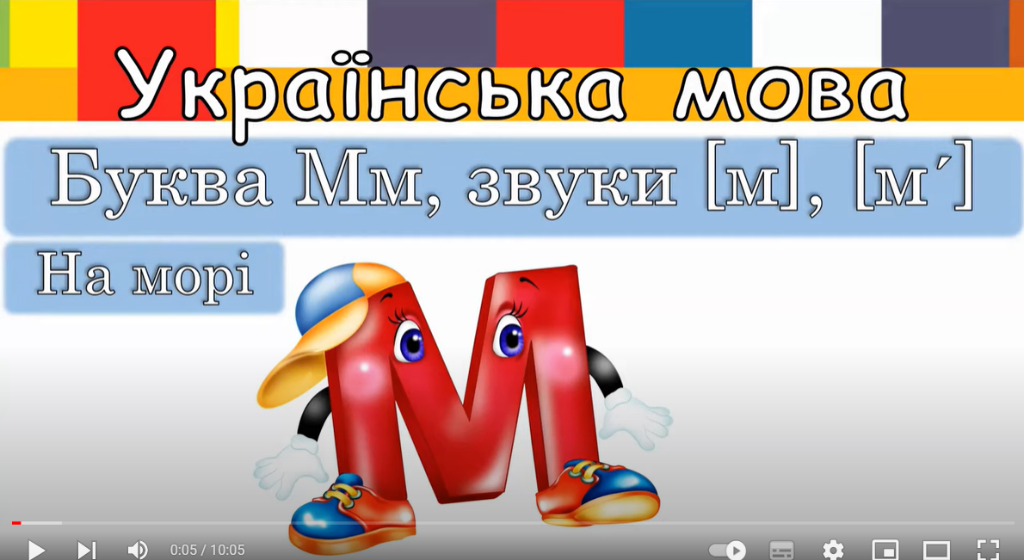  https://youtu.be/uetYaSfL3_k
Українська мова | Тема: Письмо малої букви м, буквосполучень, слів із буквою м.  Робочий зошит стор.20  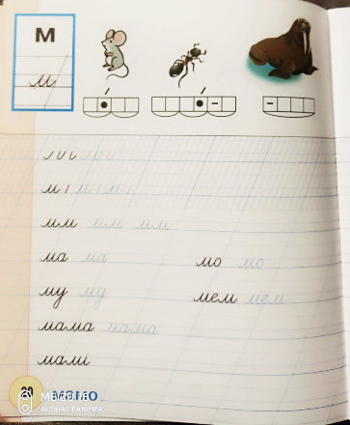
Математика | Тема: Число і цифра 9. Поняття «дев ятий». Склад числа 9. Написання цифри 9.  Перейдіть за посиланням і опрацюйте тему:  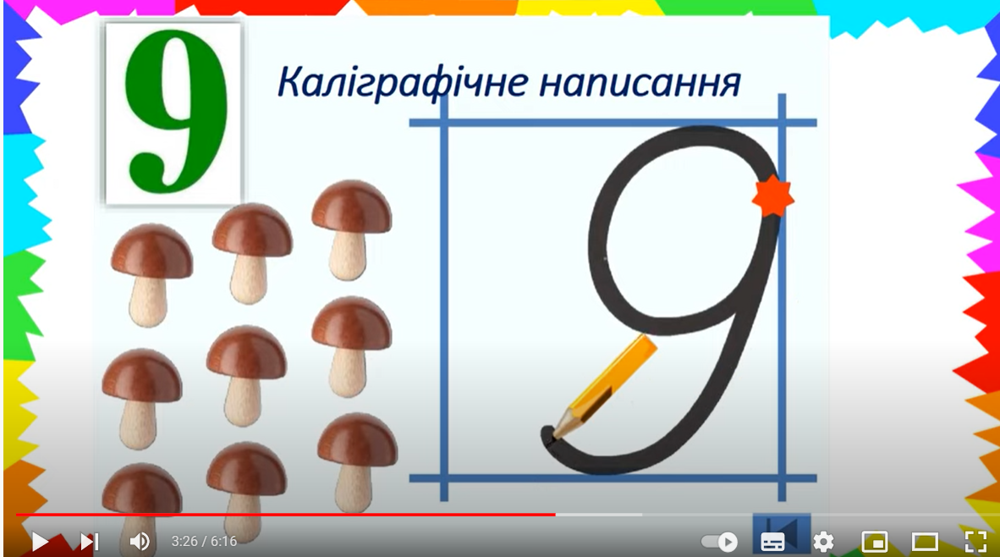  https://youtu.be/6gt1cFsV9ho
ЯДС | Тема: Ознаки осені.  Перейдіть за посиланням і передивіться відео:  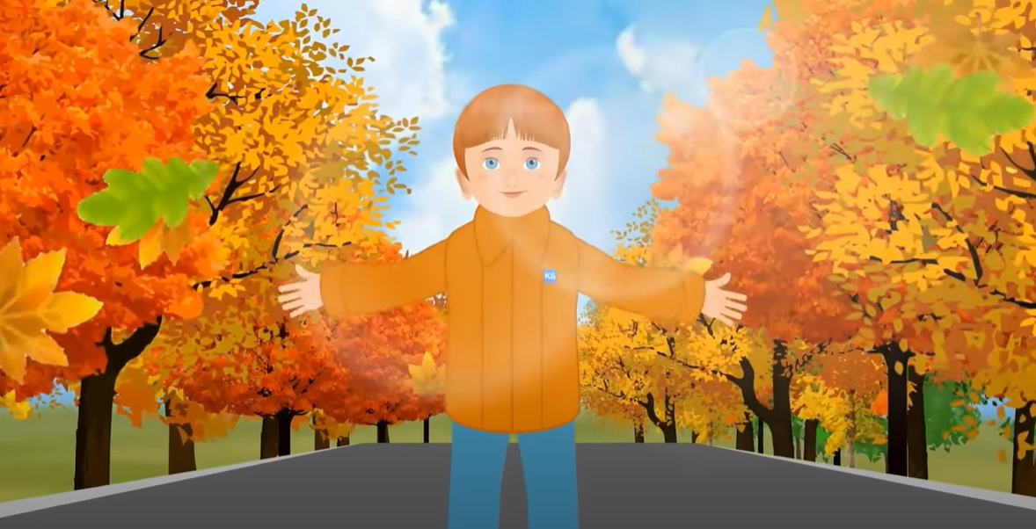  https://youtu.be/5N05_9GKKkE

- клас
Математика | Тема: «Віднімання виду 12 – 3.Аналіз умови задачі. Творча робота над задачею. Порівняння числа та виразу.»  Виконати завд. 167, 168 ст.30  https://www.youtube.com/watch?v=JAQb0hylk9A
Укр. мова | Тема: «Пригадування алфавіту. Вправляння у розташуванні слів за алфавітом.»  Виконати завдання Впр.11 ст. 37  https://www.youtube.com/watch?v=CRLpq1Ke8a8  https://www.youtube.com/watch?v=jiUbkaot7o0
Читання | Тема: « В. Чухліб «Чи далеко до осені?». Загадка-добавлянка»  Опрацювати матеріал ст. 30 – 31,вивчити загадку ст.31  https://www.youtube.com/watch?v=eoQxaaCW0WI  https://www.youtube.com/watch?v=QUffF4D75Hk
ЯДС | Тема: «Як вимірювати температуру»  Опрацювати матеріал ст.50-51  https://www.youtube.com/watch?v=bGscJ0zXmdE  https://www.youtube.com/watch?v=OgA6xu7dnYE
Логопедія | 1. Організаційний момент  2. Вправи на дихання “Повітряна кулька” .  3. Артикуляційні вправи:  - паркан  - посмішка  - трубочка  - гірка  4. Розвиток фонематичного сприйняття : «Підійми прапорець, якщо почуєш звук К».  5. Пальчикова вправа  6. Дидактична гра: “Вгадай, хто це?”

- клас
Українська мова | Визначаю корінь слова.  Написання розгорнутої відповіді на запитання (с.34-35). https://youtu.be/MlCP31uXKS8
Літературне читання | Образ народного героя. Вступ до розділу і теми. «Кирило Кожум’яка» (українська народна казка). Ознаки, що характеризують головного героя (с. 41-42). https://vseosvita.ua/
Математика | Вирази, рівності, нерівності. Розв’язування рівнянь. Дії з іменованими числами. Задачі на визначення тривалості подій. (№245-255, с.40-42) https://youtu.be/OTuQWoQ2TX8
Фізичне виховання | ЗФП: комплекс для формування правильної постави https://vseosvita.ua/

- клас
Українська мова | Утворення слів за допомогою префіксів і суфіксів. Складання і записування речень з поданими словами.  https://www.youtube.com/watch?v=xKYGKNE_-cc
Літературне читання | Читання мовчки(письмово)  Анатолій Дімаров «Історія з історією»  (с. 5-7, із збірки «Українська мова та читання.)  https://www.youtube.com/watch?v=fkK9HS1F3Fw
Математика | Нумерація п’ятицифрових чисел. Дії з одиницями п’ятого розряду. Складання обернених задач.  https://www.youtube.com/watch?v=88eGBSLMddA
ядс | Планета Земля – наш дім у Всесвіті.  Земля – планета Сонячної системи.  https://www.youtube.com/watch?v=bD110GmMhA0
Музичне мистецтво

